МИНОБРНАУКИ РОССИИ
Санкт-Петербургский государственный
электротехнический университет
«ЛЭТИ» им. В.И. Ульянова (Ленина)
Кафедра МО ЭВМ

отчет
по лабораторной работе №2
по дисциплине «Операционные системы»
Тема: Исследование интерфейсов программных модулей

Студент гр. 0382 |  | Азаров М.С.
Преподаватель |  | Ефремов М.А.

Санкт-Петербург
2022

Цель работы.
Исследование интерфейса управляющей программы и загрузочных модулей. Этот интерфейс состоит в передаче запускаемой программе управляющего блока, содержащего адреса и системные данные. Так загрузчик строит префикс сегмента программы (PSP) и помещает его адрес в сегментный регистр. Исследование префикса сегмента программы (PSP) и среды, передаваемой программе.

Задание.
Шаг 1. Для выполнения лабораторной работы необходимо написать и отладить программный модуль типа .COM, который выбирает и распечатывает следующую информацию:
1) Сегментный адрес недоступной памяти, взятый из PSP, в шестнадцатеричном виде.
2) Сегментный адрес среды, передаваемой программе, в шестнадцатеричном виде.
3) Хвост командной строки в символьном виде.
4) Содержимое области среды в символьном виде.
5) Путь загружаемого модуля.
Сохраните результаты, полученные программой, и включите их в отчет.
Шаг 2. Оформление отчета в соответствии с требованиями. В отчет включите скриншот с запуском программы и результатами.

Ход работы
Создаем исходник для будущего COM файла:
- Берем за основу исходник для СОM из методички.
- Сохраняем в программе все сообщения, которые она может вывести.
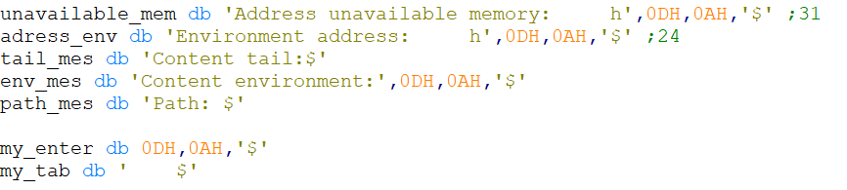
- Создаем макрос PRINT_MES для вывода сообщений.
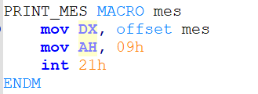

- Создаем макрос для вывода области памяти заканчивающуюся байтом нулей .
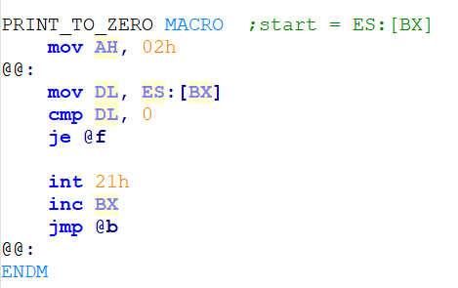

- Выполняем первое задание, выводим адрес недоступной памяти:
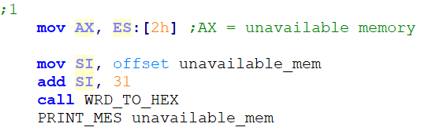

- Выводим адрес среды:
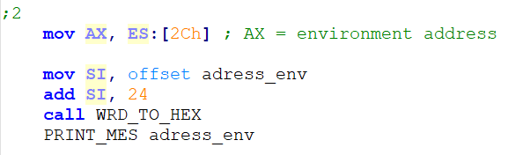

- Выводим хвост командной строки в символьном виде:
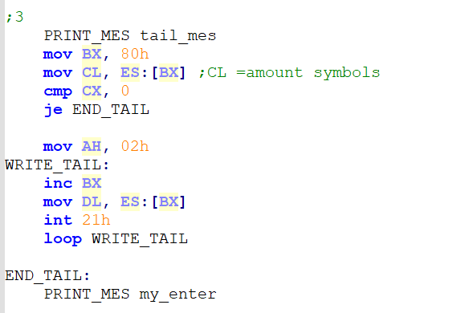

- Выводим содержимое области среды в символьном виде:
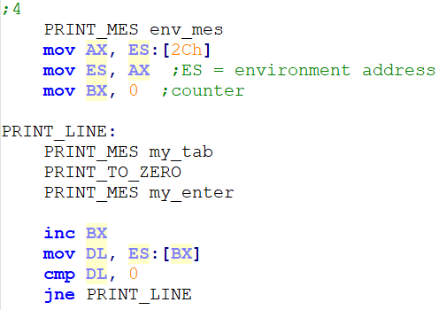

- И путь загружаемого модуля.
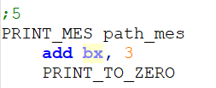

Тестирование
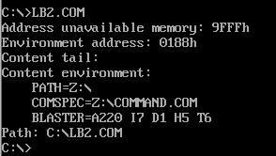

Программа работает корректно

Ответы на контрольные вопросы.
Сегментный адрес недоступной памяти
1) На какую область памяти указывает адрес недоступной памяти?
Ответ: На сегмент, расположенный сразу после выделенной программе памяти.

2) Где расположен этот адрес по отношению области памяти, отведенной
программе?
Ответ: После памяти выделенной программе.

3) Можно ли в эту область памяти писать?
Ответ: Можно , но нежелательно.

Среда передаваемая программе
1) Что такое среда?
Ответ: DOS имеет специальную область памяти, называемую окружением (средой), в которой она хранит набор строк символов, которые могут использоваться программами. Каждая строка символов в окружении имеет вид имя-переменной=значение, где имя-переменной - это строка символов, не содержащая знаков равенства и пробелов, а значение - любая строка символов.

2) Когда создается среда? Перед запуском приложения или в другое время?
Ответ: При старте ОС.

3) Откуда берется информация, записываемая в среду?
Ответ: В основном все переменные окружения определяются с помощью команды SET в файле Autoexec.bat. Исключением являются следующие переменные:
- CONFIG - определяется в файле Config.sys,
- PROMPT - определяется отдельной командой DOS - оболочки,
- PATH - задается отдельно в файле Autoexec.bat.

Вывод.
В ходе работы были изучен интерфейс управляющей программы и загрузочных модулей. А именно был исследован префикс сегмента программы (PSP) и среды, передаваемой программе.

